附件1：

2017年度

中国共产主义青年团梨树县委员会
部门决算

2018年 9月

目 录

第一部分 部门概况
一、主要职能
二、机构设置及部门决算单位构成
第二部分 2017年度部门决算表
一、收入支出决算总表
二、收入决算表
三、支出决算表
四、财政拨款收入支出决算总表
五、一般公共预算财政拨款支出决算表
六、一般公共预算财政拨款基本支出决算表
七、一般公共预算财政拨款“三公”经费支出决算表
八、政府性基金预算财政拨款收入支出决算表
第三部分 2017年度部门决算情况说明
第四部分 名词解释

第一部分 部门概况

一、主要职能
（一）围绕党的中心工作，开展具有青年特点的、独立自主的有益活动。
（二）以共产主义教育青年，帮助青年用马列主义毛泽东思想和建设有中国特色社会主义理论及现代科学文化知识武装自己。
（三）引导青年在社会主义现代化建设的实践中，锻炼成为有理想、有道德、有文化、守纪律的无产阶级革命事业接班人。
（四）加强基层组织建设、管理和团干部的推荐、任免、考核工作。
（五）负责县委交办的其他工作。
二、机构设置及部门决算单位构成
根据上述职责，中国共产主义青年团梨树县委员会内设 四个机构，分别为团务部、基层工作部、少先队工作办公室、青年工作办公室。
纳入中国共产主义青年团梨树县委员会2017年度部门决算编制范围的单位包括：
中国共产主义青年团梨树县委员会（本级）。
2017年实有人员3人，其中：在职人员3人，离退休人员0人。

第二部分 2017年度部门决算表

一、收入支出决算总表
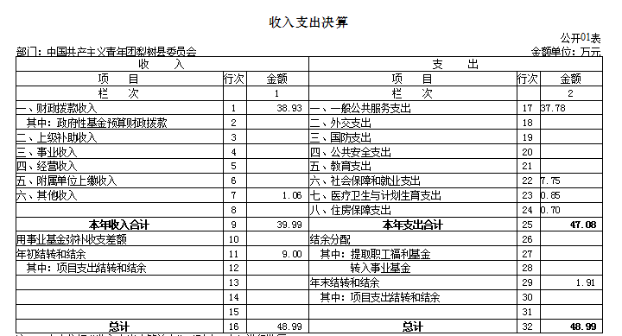

二、收入决算表
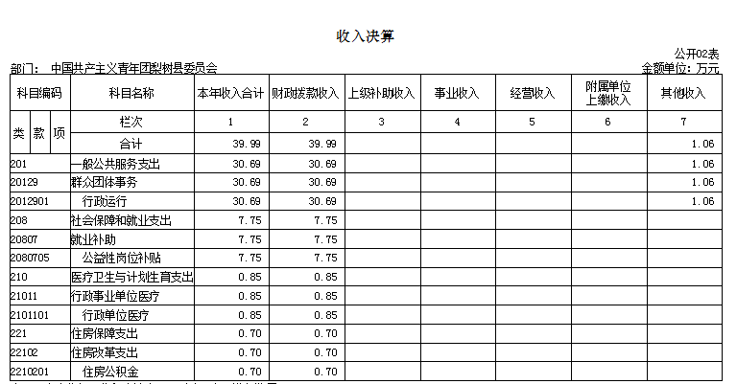

三、支出决算表
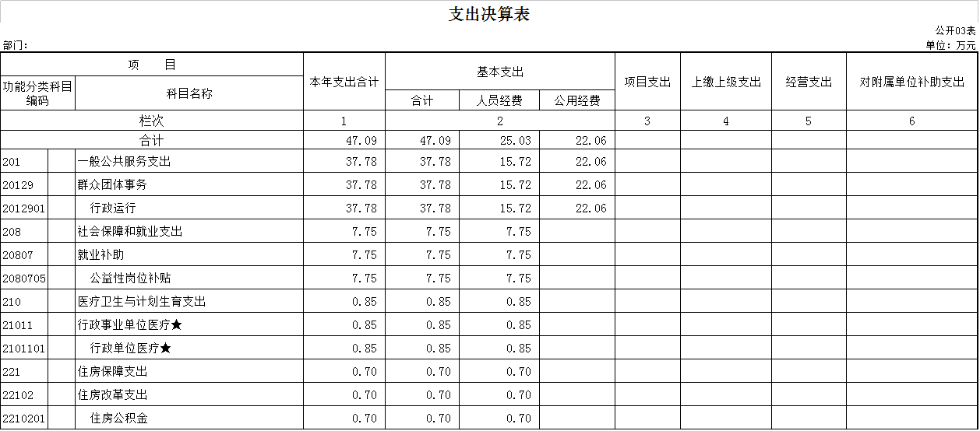
四、财政拨款收入支出决算总表
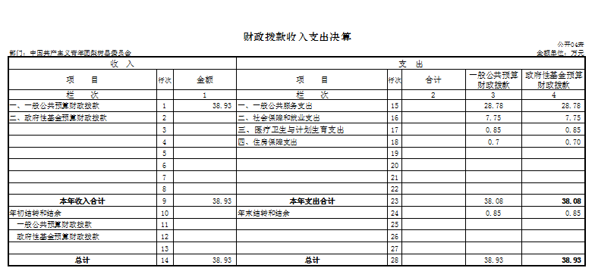

五、一般公共预算财政拨款支出决算表
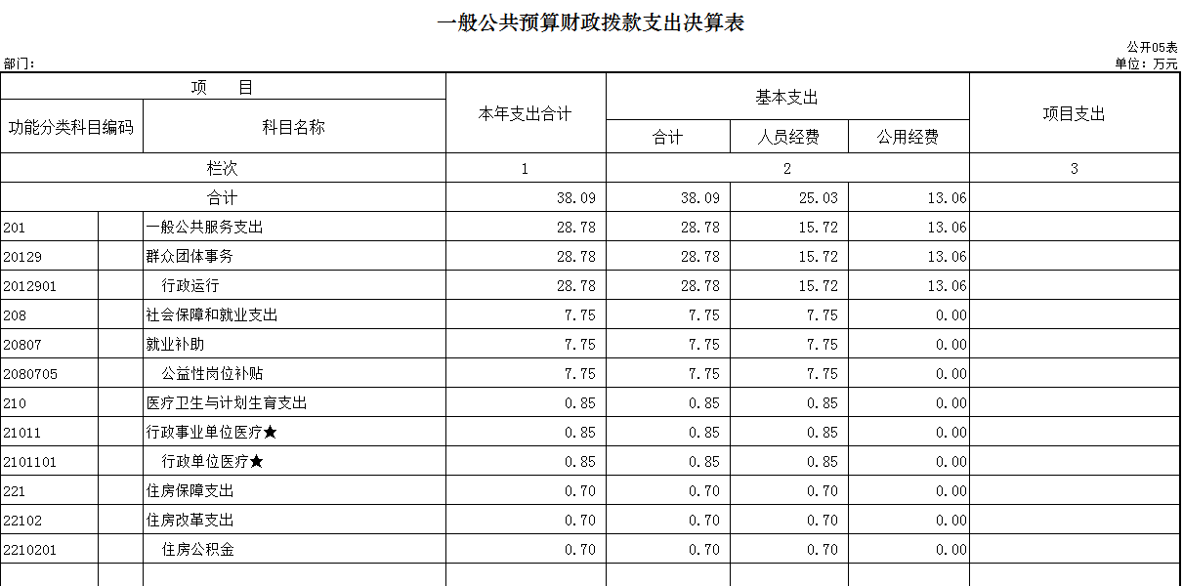

六、一般公共预算财政拨款基本支出决算表
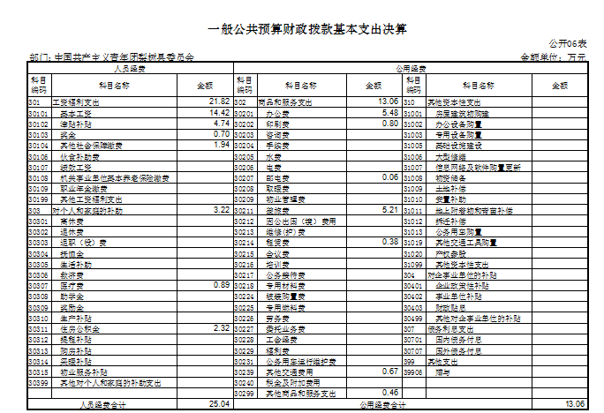

七、一般公共预算财政拨款“三公”经费支出决算表
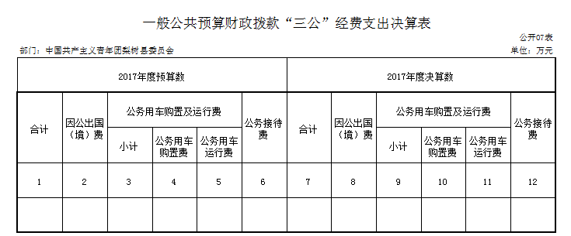

八、政府性基金预算财政拨款收入支出决算表
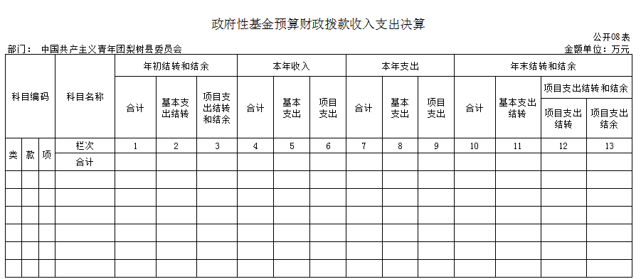

第三部分 2017年度部门决算情况说明

一、关于中国共产主义青年团梨树县委员会2017年度收入支出决算总体情况说明
中国共产主义青年团梨树县委员会2017年收入总计 39.99万元，比2016年增加5.25万元，增长15%；支出总计47.09万元，增加21.33万元，增长83 %。主要原因：公益性岗位工资纳入单位核发、职工住房公积金的增加、第一书记补助。
二、关于中国共产主义青年团梨树县委员会2017年度收入决算情况说明
本年收入合计39.99万元，其中：财政拨款收入38.93万元，占97.3%；其他收入1.06万元，占2.7%。
三、关于中国共产主义青年团梨树县委员会2017年度支出决算情况说明
本年支出合计47.09万元，其中：基本支出47.09万元，占100%。
四、关于中国共产主义青年团梨树县委员会2017年度财政拨款收入支出决算总体情况说明
中国共产主义青年团梨树县委员会2017年财政拨款收支总决算38.93万元，财政拨款收支总计比2016年各增加13.19万元，增长51%。主要原因：公益性岗位工资纳入单位核发、职工住房公积金的增加、第一书记补助。
五、关于中国共产主义青年团梨树县委员会2017年度一般公共预算财政拨款支出决算情况说明
（一）财政拨款支出决算总体情况
中国共产主义青年团梨树县委员会2017年财政拨款支出47.09万元，占本年支出合计的100%。与2016年相比，财政拨款支出增加21.33万元，增长83%。主要原因：公益性岗位工资纳入单位核发、职工住房公积金的增加、第一书记补助、开展活动经费。
（二）财政拨款支出决算结构情况
中国共产主义青年团梨树县委员会2017年财政拨款支出47.09万元，主要用于以下方面：一般公共服务支出37.78万元，占80.23%；社会保障和就业支出7.75万元，占16.46%；医疗卫生与计划生育支出0.85万元，占1.81%；住房保障支出0.7万元，占1.5%。
（三）财政拨款支出决算具体情况
中国共产主义青年团梨树县委员会2017年财政拨款支出年初预算为21.1万元，支出决算为47.09万元，完成年初预算的123%。主要原因：公益性岗位工资纳入单位核发、职工住房公积金的增加、第一书记补助、开展活动经费等。其中：
1.一般公共服务支出年初预算为19.56万元，支出决算为37.78万元，完成年初预算的193%。主要原因是活动经费的增加、第一书记补助。
2.医疗卫生与计划生育支出年初预算为0.8万元，支出决算为 0.85万元，完成年初预算的106%。主要原因是职工工资上涨。
3.住房保障支出年初预算为0.7万元，支出决算为 0.7万元，完成年初预算的100%。
4.社会保障和就业支出年初未申请财政拨款预算，支出决算为7.75万元，完成年初预算的100%。主要原因是公益性岗位工资的核发。
六、关于中国共产主义青年团梨树县委员会2017年度一般公共预算财政拨款基本支出决算情况说明
中国共产主义青年团梨树县委员会2017年财政拨款基本支出47.09万元，其中：
人员经费25.03万元，主要包括：基本工资、津贴补贴、奖金、社会保障缴费、医疗费、住房公积金。
公用经费22.06万元，主要包括：办公费、印刷费、邮电费、差旅费、租赁费、其他交通费用、其他商品和服务支出。
七、关于中国共产主义青年团梨树县委员会2017年度一般公共预算财政拨款“三公”经费支出决算情况说明
中国共产主义青年团梨树县委员会2017年未发生“三公”经费支出。
八、关于中国共产主义青年团梨树县委员会2017年度一般公共预算财政拨款“三公”经费支出决算情况说明
（一）机关运行经费支出情况
2017年未发生机关运行经费支出。
（二）政府采购支出情况
2017年未发生政府采购支出。
（三）国有资产占用情况
截至2017年12月31日，中国共产主义青年团梨树县委员会无公用车辆。

第四部分 名词解释

一、财政拨款收入：指财政当年拨付的资金。
二、其他收入：指除上述收入以外的各项收入。包括银行存款利息收入，从省财政以外的同级单位取得的经费、从非省财政取得的经费。
三、基本支出：指为保障机构正常运转、完成日常工作任务而发生的人员支出和公用支出等各项支出。
四、年初结转和结余：指以前年度尚未完成、结转到本年仍按原规定用途继续使用的资金，或项目已完成等产生的结余资金。
五、年末结转和结余：指事业单位按有关规定结转到下年或以后年度继续使用的资金，或项目已完成等产生的结余资金。

